Atelier Programmation
Jeu : Arkanoid
En cas de problème, n’hésitez pas à demander de l’aide !
Arkanoid est un jeu simple de casse-briques : une raquette, une balle et des briques à casser. En le découvrant, vous verrez qu’on peut y apporter quelques améliorations, mais aussi qu’il y a quelques problèmes à corriger. Votre mission aujourd’hui sera de le rendre meilleur, et ainsi comprendre le fonctionnement de la programmation. Pour cela, nous utiliserons Microsoft Visual Studio, un logiciel de développement pour Windows.
Voici l’environnement sous lequel vous allez passer les 20 prochaines minutes :
Vue globale de Visual Studio 2010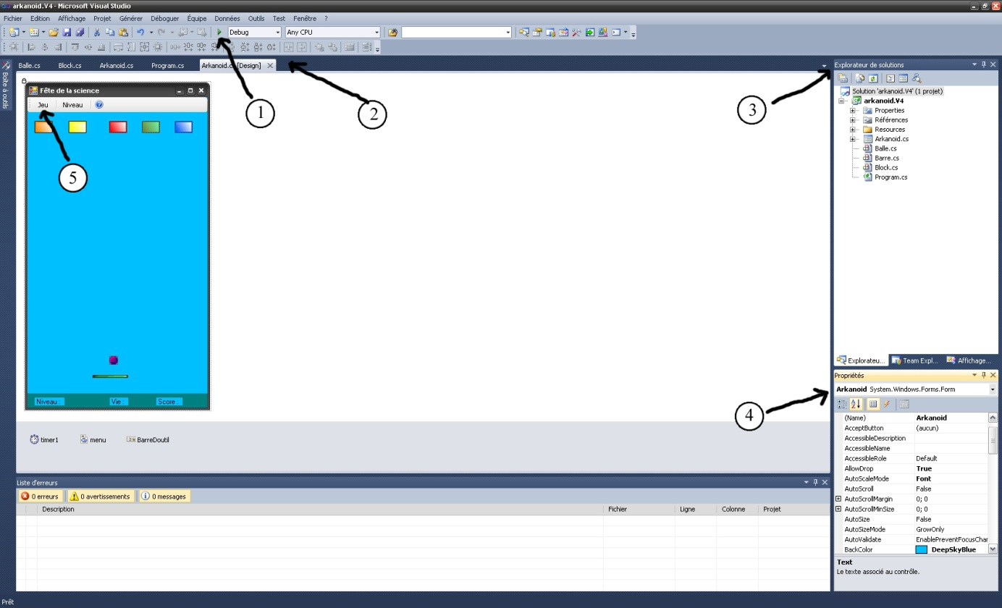
Figure
- Compiler et exécuter le programme
- Onglets des différents fichiers
- Explorateur des différents fichiers
- Propriétés de l’objet sélectionné
- Aperçu du programme

Pour débuter
Tout d’abord, vous allez exécuter le programme : cliquez sur la flèche verte en haut ou appuyez sur F5, et jouez un peu avec le programme pour le découvrir. Pour lancer le jeu, allez dans le menu « jeu » ou appuyez sur F2. Pour relancer la balle après la perte d’un point de vie, pressez la barre d’espace ou F2.

Modification des informations fenêtre
Modifiez le titre de la fenêtre du programme : sélectionnez la fenêtre principale par un simple clic dessus, puis dans la fenêtre de propriétés (voir Figure ), cherchez l’attribut Text et modifiez son champ d’origine « Arkanoid » (voir Figure ). Vous pouvez aussi prendre connaissance des autres possibilités de modification.

La fenêtre Propriétés
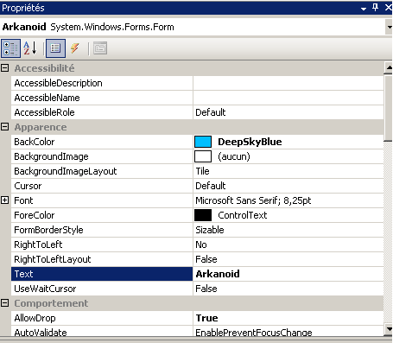
Figure

Changer de fond de jeu
Toujours en restant dans la fenêtre « Propriétés », cherchez l’attribut BackgroundImage et choisissez une image parmi celles qui vous sont proposées.

Nouvel élément de barre d’outil
Ajoutez un nouvel item « Quitter » dans le menu « Jeu » : cliquez sur « Jeu » dans la fenêtre, puis sur « Tapez ici ». Ecrivez « Quitter », puis validez avec la touche Entrée (voir Figure ).
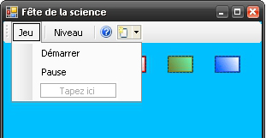
Figure

Implémentations et modifications
Dans cette partie, nous allons regarder le code source, pour que les nouveaux objets aient des effets dans notre programme, et pour corriger certains points.
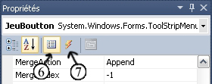
Figure

Implémentation du « Quitter »
Lorsque vous exécutez le programme, vous remarquerez que votre item Quitter n’a aucun effet. Pour remédier à cela, vous devrez écrire du code : fermez la fenêtre de jeu, puis cliquez sur « Jeu » et sur « Quitter » pour le sélectionner. Dans la fenêtre « Propriétés », allez dans l’onglet Evènements, symbolisé par un éclair (voir Figure ) pour voir les différents évènements possibles avec l’objet sélectionné. Double-cliquez sur l’évènement Click, le logiciel vous place alors immédiatement au milieu du code qu’il aura généré.
Ne déplacez pas le curseur, écrivez simplement this.Dispose(true);.
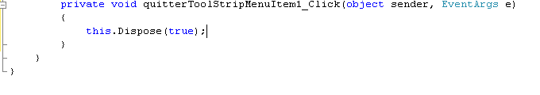
Exécutez le programme pour vérifier que votre programme fonctionne correctement. Après la vérification, n’oubliez pas de remettre l’affichage de la fenêtre Propriétés sur l’onglet Propriétés (voir Figure ).
Indice :
Pour revenir à l’affichage de l’aperçu du programme, allez dans l’onglet « Arkanoid.cs [Design] » (voir Figure ).

Corriger une faute

Fenêtre de jeu
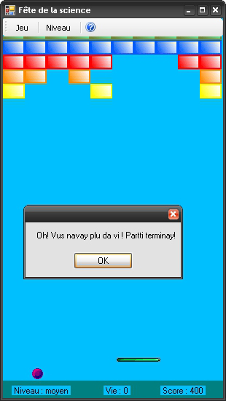
Figure
Lorsque la balle touche la partie inférieure de la fenêtre, vous perdez une vie. Lorsque vous n’avez plus de vies, une nouvelle fenêtre apparait. Le texte de cette fenêtre comporte des fautes d’orthographe que vous allez corriger : recherchez la fonction perdu() dans « Arkanoid.cs », dans les onglets en haut de la fenêtre. Modifiez-la.
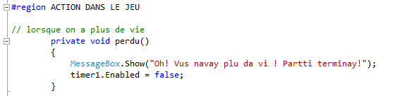

Ajouter une musique
On souhaite avoir une musique lorsqu’il y a une défaite du joueur. Pour cela, il faut que la fonction perdu() appelle la fonction musiquePerdu().
Indice :
Pour appeler la fonction toto() dans la fonction truc(), on écrirait :
private void truc()
{
Toto() ;
}

Changer le style des blocs
Ici, on veut changer un peu l’apparence des blocs. Si vous essayez de le modifier dans la fenêtre Propriétés dans BorderStyle, les changements ne prendront pas effet à l’exécution. Pour cela, il faut modifier le constructeur du jeu en allant dans le code dans « Arkanoid.cs », dans les fonctions de construction. Il ne vous reste plus qu’à changer le style « None » par « FixedSingle » ou « Fixed3D ».
Indice :
Aidez-vous des commentaires pour comprendre les lignes.

Améliorer l’affichage
Vous aurez sûrement remarqué, en essayant le programme, que les blocs verts sont en partie cachés par la barre d’outils. Le problème vient quand on les construit : Block(ordonnée i, ordonnée j, taille block, taille barre d'outil, ... ). Ce constructeur est appelé dans une des fonctions de construction, à vous de mettre les bonnes valeurs.
Indice :
La taille de la barre d’outils vaut BarreDoutil.Size.Height.

Gérer la pause
Vous avez remarqué qu’on prend le risque de perdre en mettant le jeu en pause en passant par la barre d’outils. Vous allez ajouter un raccourci clavier pour mettre en pause et reprendre le jeu, par exemple la touche « P ».
Indice :
Retrouvez la fonction appelPause déjà écrite pour savoir l’appeler. Inspirez-vous des fonctions dans « GESTION DES ACTIONS CLAVIER – SOURIS ».

Pour aller plus loin

Les blocs incassables
Pour corser le jeu, ainsi que l’atelier, nous allons rendre certains blocs indestructibles. Pour ce faire, nous allons modifier les fichiers Block.cs, Arkanoid.cs et Balle.cs.
Commencez par ajouter un booléen dans le fichier Block.cs, après la ligne « class Block : PictureBox {» qui permettra de savoir si un bloc est indestructible ou pas : ajoutez la ligne « bool estIndestructible = false; ». En effet, par défaut, tout bloc est destructible.
Ensuite, afin d’accéder à cette variable en lecture et en écriture, nous devons définir des accesseurs :
public void setVar(bool v) { var = v; } // accesseur en écriture
public bool getVar() { return var; } // accesseur en lecture
Maintenant que la variable est mise en place et accessible, nous allons pouvoir l’utiliser. Dans le fichier Arkanoid.cs, nous allons définir les blocs indestructibles à l’aide de l’accesseur en écriture. Faites appel à cette fonction à la fin du constructeur de block.
Indice :
Pour appeler une fonction sur un bloc de coordonnées (5, 4), il faut faire :
Blocks[5][4].fonction(paramètres);
Dans Balle.cs, la fonction toucheBlock fait rebondir la balle si le bloc est visible. Par conséquent, si on veut qu’un bloc soit indestructible, il faut qu’il soit tout le temps visible. Vous allez insérer à la fin de cette fonction une condition, qui, si un bloc est indestructible et invisible, le remettra visible.
Indice :
Voici comment d’écrit une condition :
// si la condition1 et la condition2
// sont vérifiées toutes les deux
if( condition1 && condition2 )
{
Action1; // alors effectuer l’action1
}
Inspirez-vous du reste de la fonction pour écrire cette portion de code.

